Конспект урока геометрии в 8 классе.
«Параллелограмм. Свойства параллелограмма»

Цели и задачи урока:
- повторить свойства параллельных прямых и признаки равенства треугольников; познакомить учащихся с определением параллелограмма; с его свойствами;
- научить строить параллелограмм, применять его свойства при решении задач;
- активизировать различные каналы восприятия, способствовать повышению внимания учащихся на уроке, облегчению процесса усвоения материала;
- воспитать патриотизм, гордость за свою Родину, обогатить урок эмоциональной окрашенностью;
- воспитать самостоятельность, ответственное отношение к учебному труду, настойчивость для достижения конечного результата.
Оборудование: компьютер, мультимедийный проектор, интерактивная доска, линейки, угольники, циркули, нелинованная бумага, картинки со смайликами для определения настроения после урока.
Урок разработан для интерактивной доски с использованием интернет – ресурсов, УМК «Живая математика», с прямым выходом в сеть Интернета.

Деятельность учителя | Деятельность учащихся | Комментарий к слайдам
Организационный момент.  Страница 1. (0,5 мин)  Учитель приветствует учащихся. | Учащиеся приветствуют учителя, занимают свои места. | Страница 1  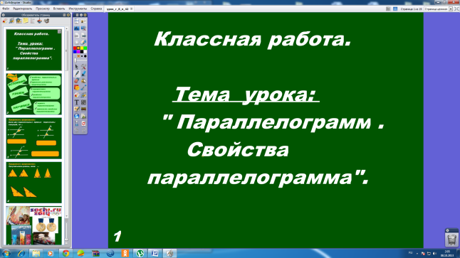
Страница 2 (1 мин)  Учитель сообщает тему урока и просит учащихся зачитать сформулированные цели урока со 2-й страницы флипчарта. | Учащиеся поочередно зачитывают текст со 2-й страницы флипчарта. | Страница 2  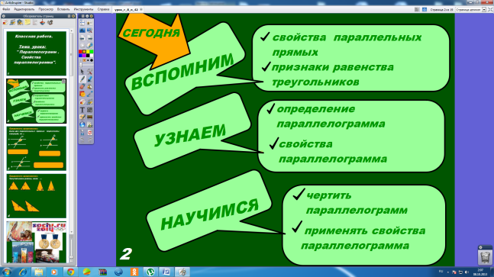
2.Актуализация опорных знаний.  Страница 3 (2 мин)  - Повторим свойства параллельных прямых.  -Как называются углы, изображенные на рисунках?  -Сформулируйте свойства параллельных прямых. | Учащиеся отвечают на вопросы учителя, формулируют свойства параллельных прямых. Проверяют свои ответы, смещая прямоугольники на странице флипчарта, которыми закрыты правильные ответы. | Страница 3  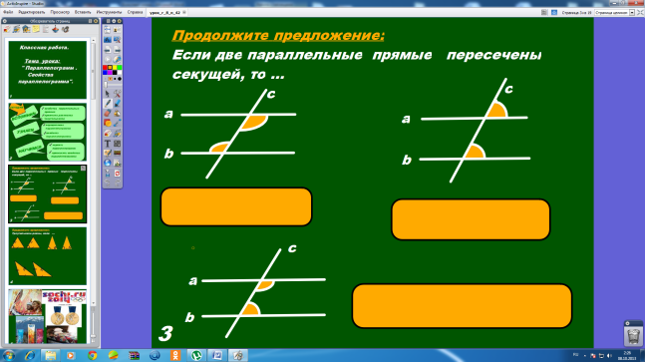
Страница 4 (1,5 мин)  - Повторим признаки равенства треугольников.  (Учитель следит за правильностью формулировок признаков). | Учащиеся формулируют признаки равенства треугольников. | Страница 4  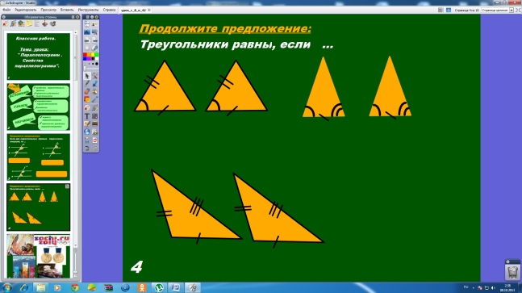
Страница 5 (4 мин)  Учитель напоминает, что скоро в Сочи пройдет Олимпиада. Просит выступить учащихся, которые подготовили краткое сообщение о талисманах, сроках и продолжительности уникальной эстафеты олимпийского огня, о символическом «Лоскутном одеяле»,. | Краткий рассказ учащихся, который содержит такие факты:  -продолжительность эстафеты олимпийского огня (123 дня);  -протяженность эстафеты олимпийского огня (60 тыс. км);  -количество населенных пунктов, в которых побывает олимпийский огонь (2900 пунктов);  -символ олимпиады «Лоскутное одеяло». | Страница 5  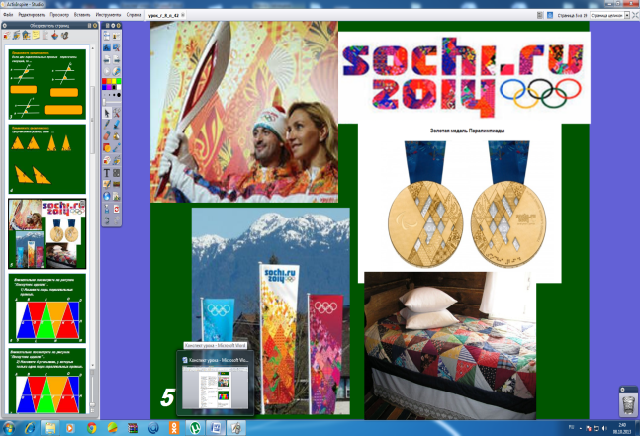
Страница 6, 7, 8. (3 мин)  Устная работа с рисунком «Лоскутное одеяло» на страницах 6, 7, 8.  1) Назовите пары параллельных прямых;  2) назовите четырехугольники, у которых только одна пара параллельных сторон;  3) назовите четырехугольники, у которых две пары параллельных прямых, то есть стороны которых попарно параллельны. | Ответы учащихся:  - AD ⎢⎢SM, AC ⎢⎢SM, AB ⎢⎢GH,  NS ⎢⎢BD;  - BCGF, MPKN, KNLQ ….  - BCNL, , COMN, FPMN, QPML… | Страница 6, 7, 8  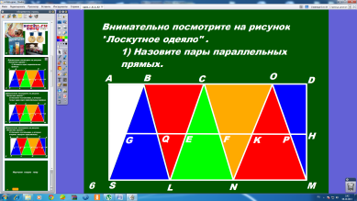  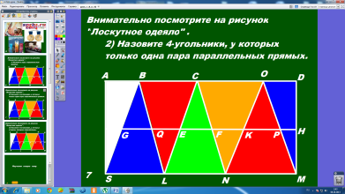  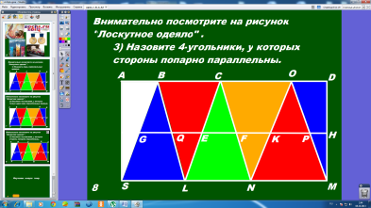
3. Изучение нового материала.  Страница 9 (2 мин)  Учитель демонстрирует 1-ю часть ЦОРа.  -Повторите, пожалуйста, определение параллелограмма.  -Назовите противоположные стороны параллелограмма, противоположные углы. | Ответы учащихся:  - Четырехугольник, у которого стороны попарно параллельны, является параллелограммом.  -АВ и СD; ВС и АD.  -Углы А и С, В и D. | Страница 9  По клику клавиши «ЦОР» выход на ссылку для просмотра через интернет 1-й части мультимедиа (определение параллелограмма)  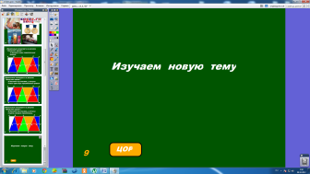  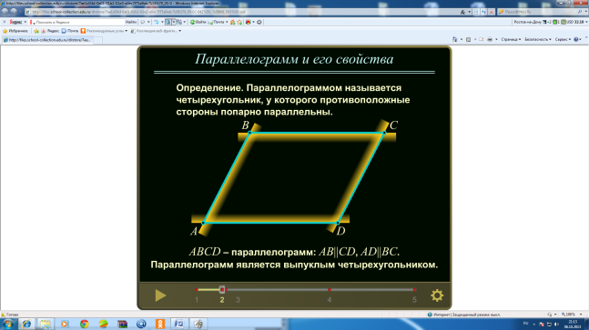
Страница 10 (3 мин)  - Ребята, как вы думаете, какими свойствами обладает параллелограмм? | Предположения учащихся:  - противоположные стороны равны;  - противоположные углы равны;  - стороны параллельны, значит сумма односторонних углов равна 180°;  - диагональ делит параллелограмм на два равных треугольника;  - вторая диагональ делит параллелограмм на 4 попарно равных треугольника;  - диагонали в точке пересечения делятся пополам. | Страница 10  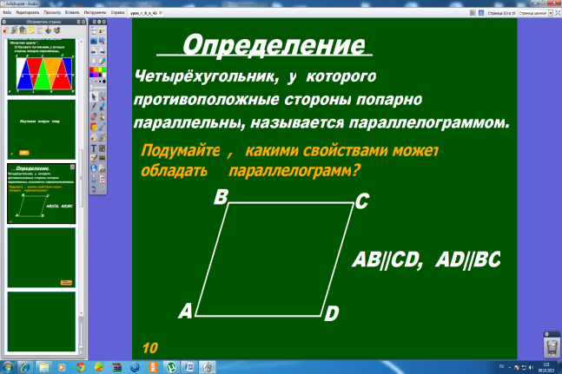
Просмотр 2-й части ЦОРа  (4 мин)  Включает 2-ю часть ЦОРа.  После просмотра 2-й части ЦОРа предлагает учащимся сделать рисунки и записать свойства параллелограмма в тетрадь, объясняет как правильно построить параллелограмм. | Выполняют чертежи в тетрадях и записывают свойства  параллелограмма. | Просмотр 2-й части ЦОРа  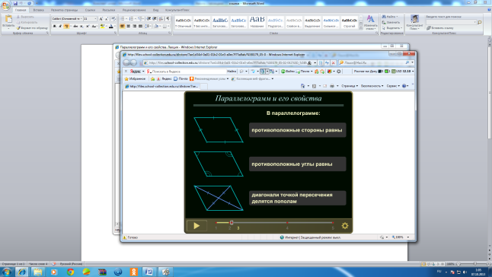
Страница 11. (0,5 мин)  -Ребята, предлагаю вам с помощью программы «Живая математика» проверить свойства параллелограмма. |  | Страница 11.  С помощью клавиши «Живая математика» учитель переходит к демонстрации страниц программы «Живая математика».  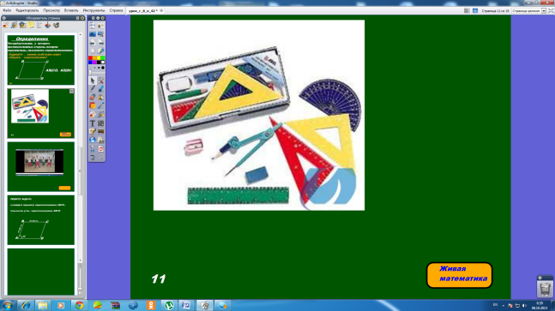
1-я страница файла «Живая математика»  (0,5 мин)  С помощью мыши меняет размеры параллелограмма, соответственно меняются размеры сторон фигуры. | Учащиеся наблюдают за изменениями длин противоположных  сторон делают вывод: противоположные стороны у параллелограмма равны всегда. | 1-я страница файла «Живая математика»  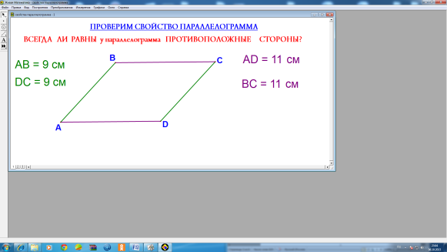
2-я страница файла «Живая математика»  (0,5 мин)  -Проверим ещё одно свойство: «противоположные углы равны»; (с помощью мыши меняет размеры параллелограмма, соответственно меняются размеры углов). | Учащиеся наблюдают за изменениями градусных мер противоположных углов и делают вывод: противоположные углы у параллелограмма равны всегда. | 2-я страница файла «Живая математика»  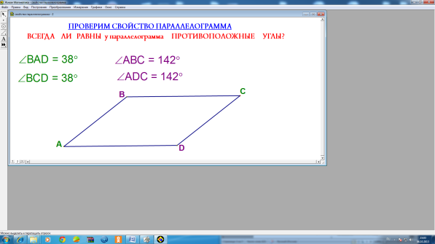
3-я страница файла «Живая математика»  (0,5 мин)  -Проверим третье свойство параллелограмма.  (с помощью мыши меняет размеры параллелограмма, соответственно меняются размеры отрезков АО и ОС, ВО и ОD). | Учащиеся наблюдают за изменениями размеров отрезков и делают вывод: диагонали в точке пересечения делятся пополам. | 3-я страница файла «Живая математика»  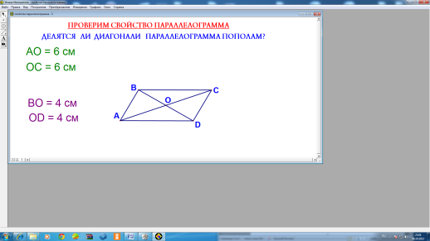
3-я часть ЦОРа (4 мин)  -Ребята, практическое подтверждение свойств параллелограмма мы с вами только что наблюдали, а теперь попробуем наши утверждения доказать. Давайте попытаемся вместе доказать 1-е свойство. (Демонстрирует 3-ю часть ЦОРа | Учащиеся внимательно слушают и по ходу доказательства теоремы, делают записи в тетради. | 3-я часть ЦОРа  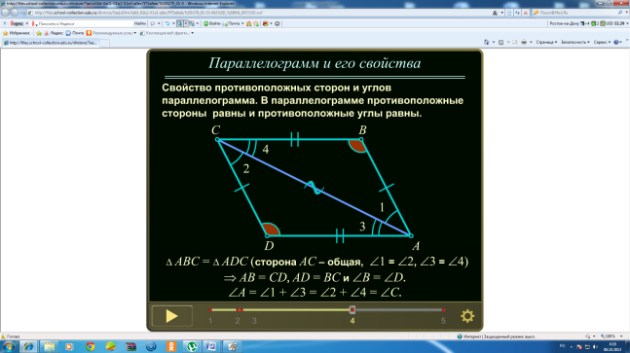
3-я часть ЦОРа (без звука)  (2 мин)  - Теперь, ребята, я предлагаю вам повторить доказательство с помощью анимированного чертежа. ( включает 3-ю часть ЦОРа повторно, но уже без звука) | Повторяют доказательство, глядя на анимированный чертеж. | 3-я часть ЦОРа (без звука)
-Докажем 2-е свойство, свойство диагоналей параллелограмма. (Демонстрирует 4-ю часть ЦОРа),  (1 мин) | Слушают доказательство теоремы, без записи в тетрадь. | 4-я часть ЦОРа (доказательство свойства диагоналей параллелограмма)  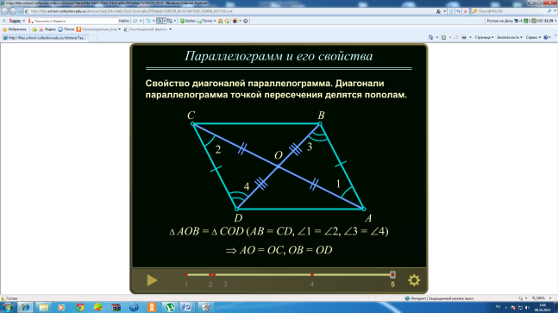
- Теперь, ребята, я предлагаю вам повторить доказательство с помощью анимированного чертежа. (Включает 4-ю часть ЦОРа повторно, но уже без звука, помогает, руководя анимацией)  (2 мин) | Повторяют доказательство теоремы, глядя на анимированный чертеж. | 4-я часть ЦОРа (без звука)
4. Физкультминутка  Страница 12. (3 мин) | Учащиеся выполняют веселую зарядку. | Страница 12.  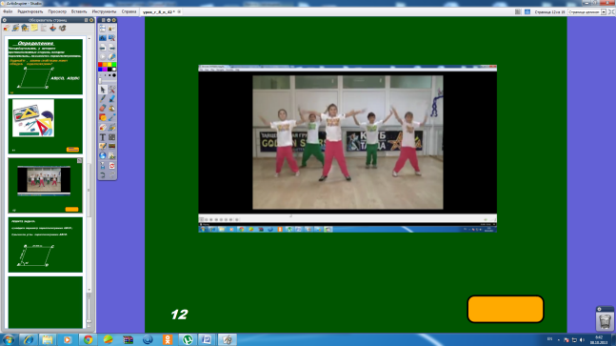
5.Закрепление полученных знаний и умений. Решение задач.  Страница 13, (4 мин)  -Ребята, что вам напоминает ответ задачи а)? Это число вы сегодня уже слышали?  Учитель благодарит учащихся за внимательность на уроке. | Задачу решает ученик на ИД.  Решение:  а)ABCD – параллелограмм, ⇒  АВ=СD=10 000 км,  ВС=АD=20 000 км, ⇒  P= (10 000 +20 000)2 = 60000 (км)  б)∠ А = ∠ С = 60°  ∠В = ∠ D = 180°- 60°= 120°  Ответ: а) 60000 км; б) 60°,  120°,120°.  Предполагаемый ответ. Да, слышали. 60 000 км – это протяженность эстафеты олимпийского огня. | 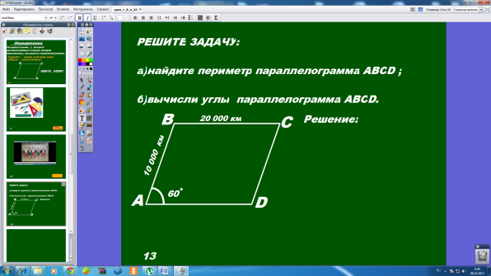
6.Подведение итогов. Задание на дом. (2 мин)  -Подведем итоги нашего урока.  -Достигли ли мы поставленной цели? Что нового узнали на уроке? | Да, цели выполнены,мы узнали определение и свойства параллелограмма, научились строить параллелограмм.  Изученные свойства параллелограмма помогают решать задачи, делать построения. | Страница 14  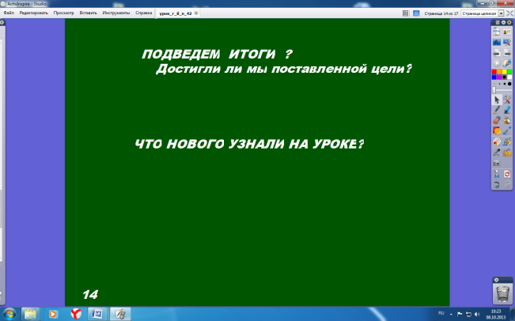
Страница 15 (1 мин)  -Запишите, пожалуйста, домашнее задание.  Делает пояснения к д/з. | Записывают домашнее задание:  п. 42, теоремы о свойствах параллелограмма,  372( а), 376 (а,г). | Страница 15  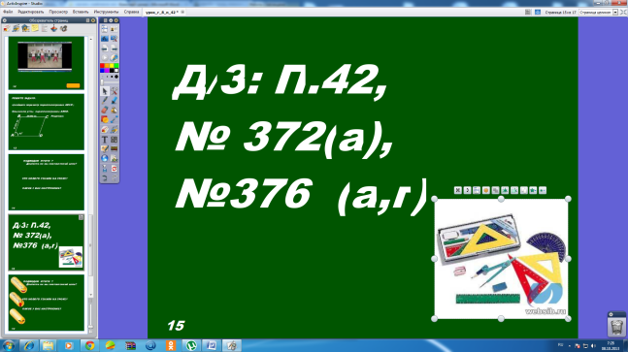
Страница 16 (3 мин)  -Поделись с классом своим настроением.  Выбери смайлика, выражающего твое настроение к концу урока, и перетащи его в правую сторону ИД. |  | Страница 16  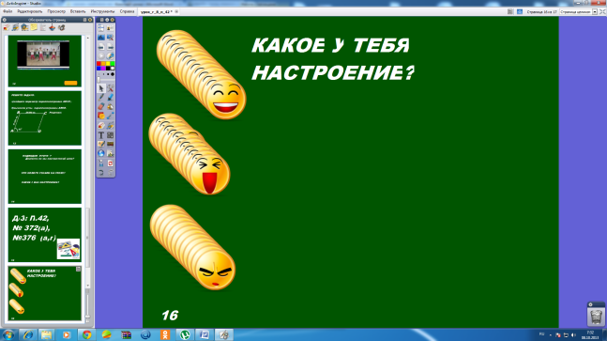
-Благодарю всех за урок.  До свидания! Спасибо за урок! |  | Страница 17  